المرحلة الأولى : تصميم قاعدة البيانات وتصميم الجدول.
سنقوم إن شاء الله بتصميم قاعدة بيانات تخص الزملاء الاعضاء المشتركين بالدورة ، والغرض منها معرفة عدد أعضاء الموسوعة من كل دولة عربية . ويتطلب هذا ان نقوم بالتالى :
- إنشاء قاعدة البيانات ( تحمل الاسم : دورة الأكسس ) التي ستحوي بداخلها الجداول والاستعلامات والنماذج والتقارير ..الخ .
- تصميم الجدول ( يحمل الاسم : بيانات المتدربين ) وهو الذي يتم فيه تخزين البيانات وهو مكون من سبعة حقول وهى على التوالى : ( حقل : الرقم ) - ( حقل : الاسم ) - ( وحقل : الوظيفه) ( حقل : مكان العمل ) - ( حقل : رقم الحاسب ) - ( وحقل : التليفون) – ( حقل : تاريخ الميلاد)
- إدخال البيانات بالجدول ( بيانات المتدربين) .
المرحلة الثانية : تصميم الاستعلامات التي تلخص لنا البيانات المدخلة .
- إنشاء إستعلامات ، تفيدنا في معرفة كم عدد العاملين بكل إدارة .
المرحلة الثالثة : تصميم نماذج تحسن من شكل قاعدة البيانات .
- تصميم نموذج بشكل جميل يتم من خلاله إدخال البيانات إلى جدول " بيانات المتدربين " ، بدل الطريقة التقليدية في إدخال البيانات عن طريق الجدول مباشرة .
- تصميم نموذج بتم من خلاله إستعراض نتائج الإستعلام والتي هي عبارة عن معرفة كم عضو من كل دولة وهذا بدل الاطلاع عليها من خلال الاستعلام والذي غالباً يكون من ناحية الشكل غير لائق .
المرحلة الرابعة : تصميم تقرير يمكنا من طباعة بيانات اعضاء الموسوعة على الورق .
- تصميم تقرير يكون ناتجه طباعة بيانات المتدربين وهي ( رقم الحاسب – الأسم - الوظيفه – مكان العمل (
- تصميم تقرير يكون ناتجه طباعة إجمالي عدد المتدربين من كل إدارة .

خطوات انشاء قاعدة البيانات ( الخاصة بالموظفين ) و خطوات تصميم جدولها :
- ننقر على زر إبدأ ثم أنقر على برامج .
- من البرامج إنقر على مايكروسوفت آكسس .
- عندها تظهر لك شاشة الحوار " إنشاء قاعدة بيانات جديد بإستخدام " ، أختر منها " قاعدة بيانات Access فارغة " ثم أنقر موافق .
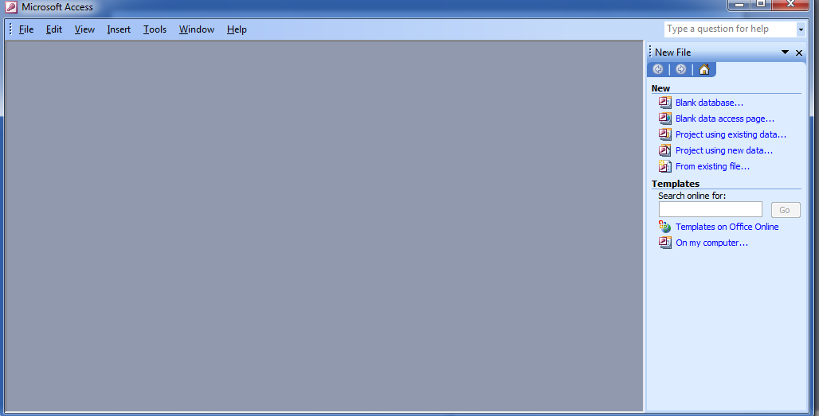
- تظهر لك شاشة الحوار " ملف قاعدة بيانات جديدة " والتي من خلالها نقوم تسمية وإنشاء ملف قاعدة البيانات حيث نضع إسماً وصفيــــــــــــــا لقاعدة البيانات يعبر عن الغرض منها ويتم ذلك في خانة " اسم الملف " ، لذلك نقوم بتسمية ملف قاعـــــــدة البيانات " شئون العاملين " ثم انشاء ثم موافق .
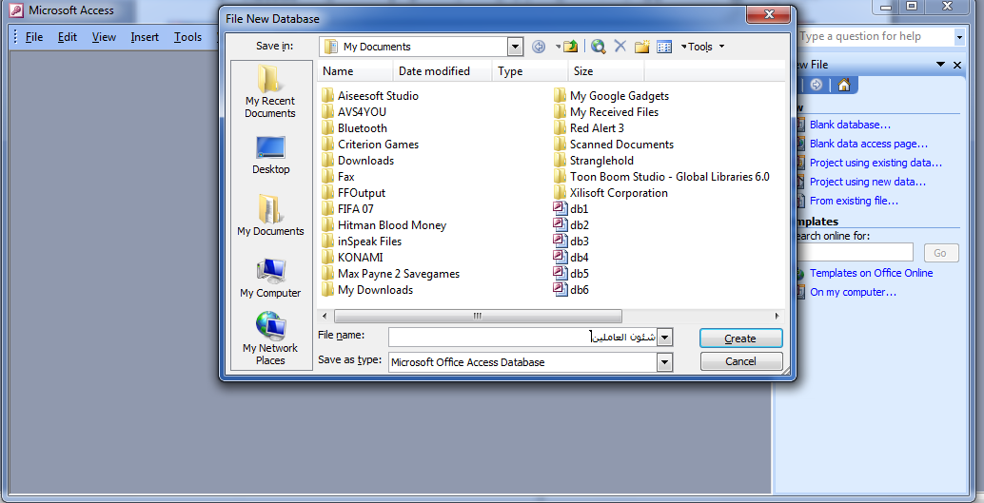

- إتجه إلى اليمين وانقر على كائنات وحدد " جداول " ثم انقر على جديد بشريط الأدوات .

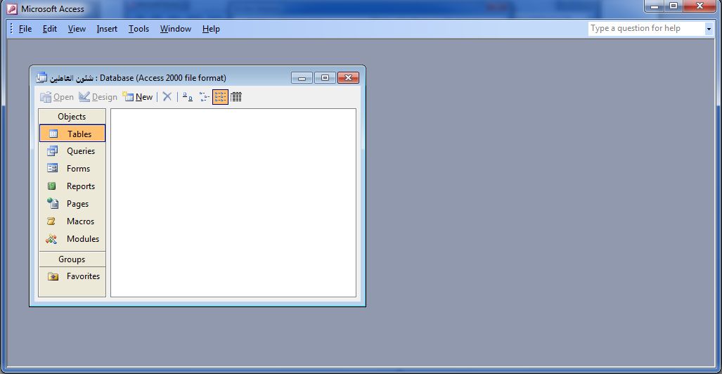

- تظهر لك شاشة حوار " جدول جديد " حدد منها طريقة عرض التصميم ثم انقر موافق .

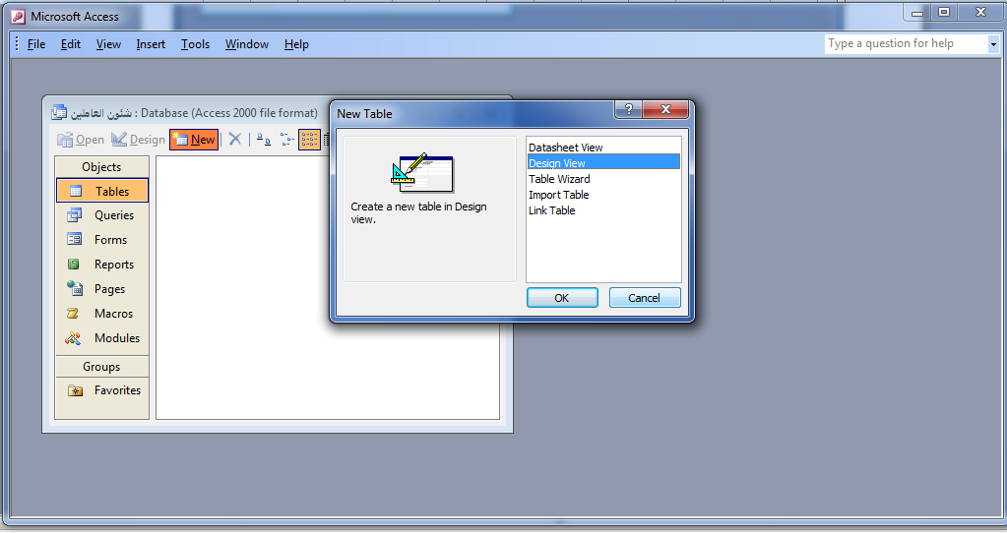

- تظهر لك شاشة تصميم حقول الجدول حيث ستلاحظ وجود ثلاث أعمدة بالعناوين التالية : اسم الحقل - نوع البيانات - الوصف .
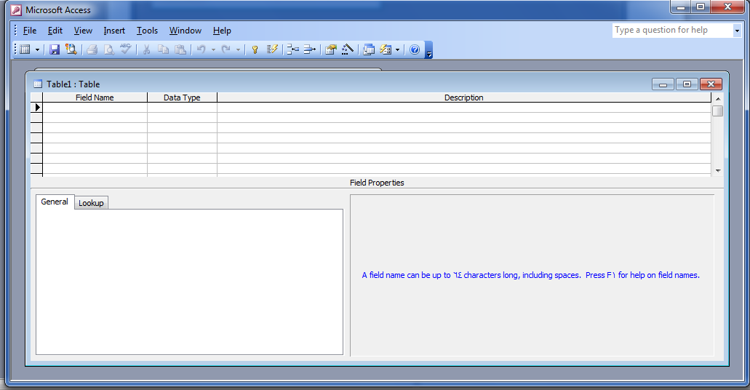

- سنحتاج نحن هنا ( حسب الغرض من قاعدة البيانات الذي وضحناه في المقدمة ) إلى إنشاء اربعة حقول وهى : رقم الحاسب - الوظيفه – مكان العمل – التليفون .
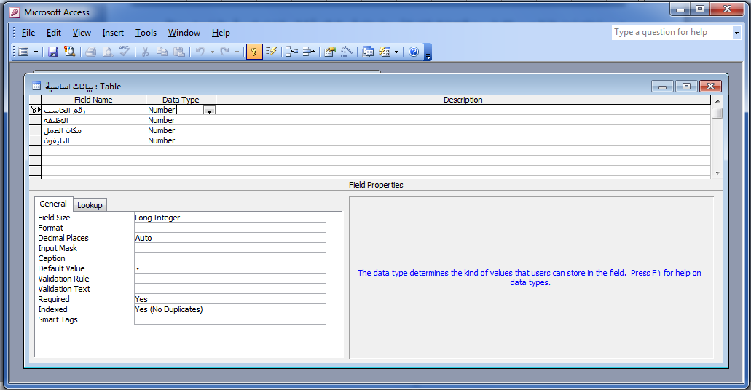
- نضع مؤشر الكتابة تحت العمود اسم الحقل بالصف الأول ونكتب " رقم الحاسب " ثم ننتقل إلى العمود الثاني ونحدد نوع البيانات المدخلة في هذا الحقل من القائمة بـ " رقم " ، بالنسبة للعمود الثالث ليس ضرورياً ان نكتب فيه شيء إلا إذا أردت ان تكتب وصفاً لنفسك يذكرك بالغرض من إنشائك لهذا الحقل أو في حال أردت ان يطلع أحد على قاعدة البيانات فتضع له وصفاً يسهل عليه فهم قاعدة البيانات .
- ننتقل إلى الصف الثاني وبالتحديد تحت العمود الأول ( اسم الحقل ) ونكتب اسم الحقل الثاني والذي هو " الوظيفه " ثم ننتقل إلى العمود الثاني ونحدد نوع البيانات المدخلة في هذا الحقل بـ " رقم " ولاحظ عند إنشائك لأي حقل يمكنك تحديد خصائص له تميزه عن غيره وهي موجودة بأسفل الشاشة حيث يمكنك الانتقال لها عن طريق الضغط على مفتاح " F6 " او النقر بزر الماوس الأيسر بالأسفل كي تتمكن من تعديل خصائص الحقل حسب الغرض منه ، انظر الخطوة رقم 13 .
- ننتقل إلى الصف الثالث وبالتحديد تحت العمود الأول ( اسم الحقل ) ونكتب الحقل الثالث والذي هو " مكان العمل" ثم ننتقل إلى العمود الثاني ونحدد نوع البيانات المدخلة في هذا الحقل بـ " رقم " .
- ننتقل إلى الصف الرابع وبالتحديد تحت العمود الأول ( اسم الحقل ) ونكتب الحقل الثالث والذي هو " التليفون" ثم ننتقل إلى العمود الثاني ونحدد نوع البيانات المدخلة في هذا الحقل بـ " رقم " .
- وبهذا نكون قد قمنا بإنشاء الحقول التي نحتاجها في جدول البيانات "البيانات الأساسية " .
- علينا ان نقوم بتغيير خاصية لحقل " رقم الحاسب " حتى نضمن عدم تكرار إدخال الرقم ، وهذه الخاصية هي ( مفهرس ) ونجعلها نعم ( بدون تكرار ( ويتم ذلك عن طريق النقر على مفتاح " " F6 ثم وضع المؤشر امام هذه الخاصية ونختار من القائمة نعم ( بدون تكرار ) .
- علينا ان نقوم بعمل مفتاح اساسى وهو رقم الحاسب بالوقوف علين والضغط على يمين الماوس واختيار "primary key " فيظهر شكل المفتاح على يمين الحقل .
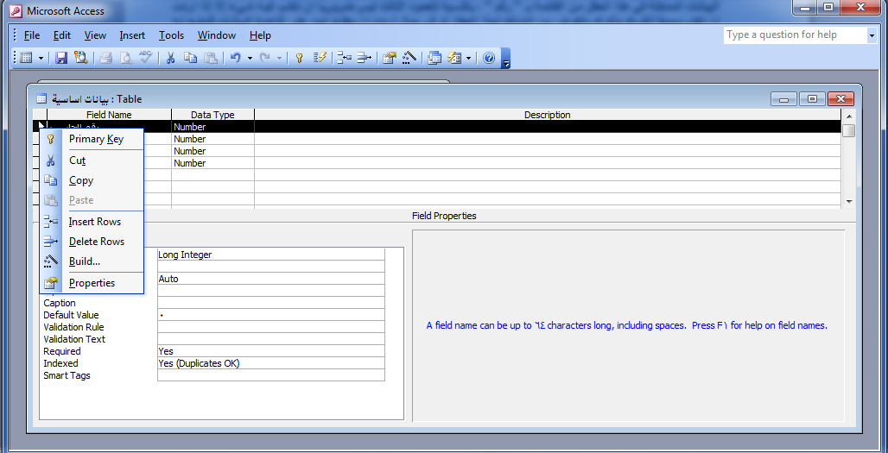

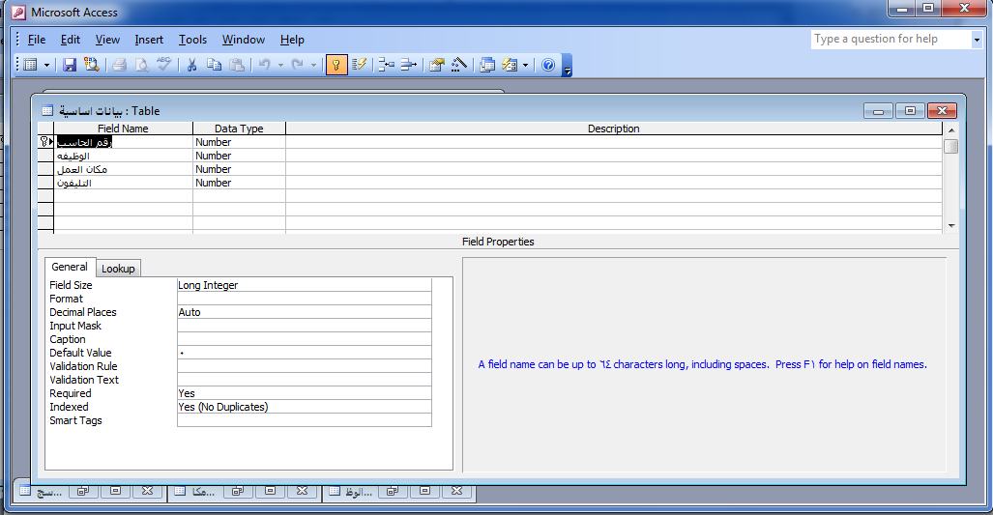

- والان يجب علينا حفظ الجدول وتحديد اسم له ويتم ذلك عن طريق قائمة ملف ثم نختار حفظ عندها يظهر لنا مربع حوار الحفظ ونقوم بتسمية الجدول " البيانات الأساسية " ثم ننقر موافق .
- إدخال البيانات بالجدول وهى بيانات كودية لتحقيق سرعة ودقه الأدراج .

- سنقوم الآن بانشاء جداول مرجعية هى سجل رقم الحاسب – الوظيفه – مكان العمل بكل منهم حقلين الأول يمثل الكود والثانى يمثل النص المقابل له .

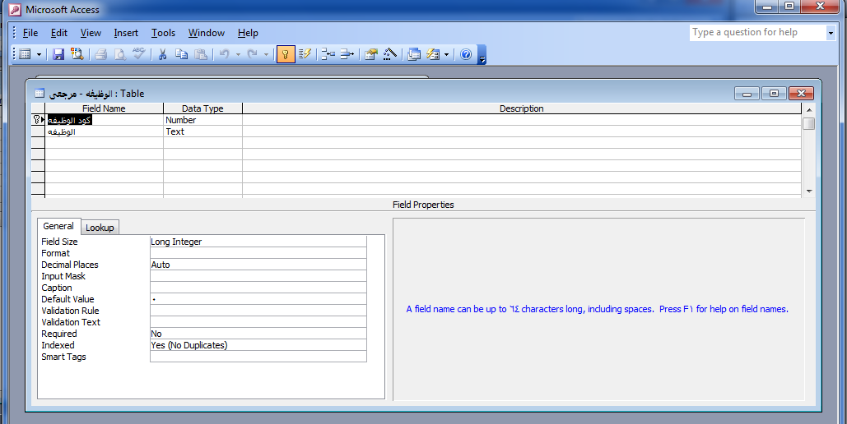

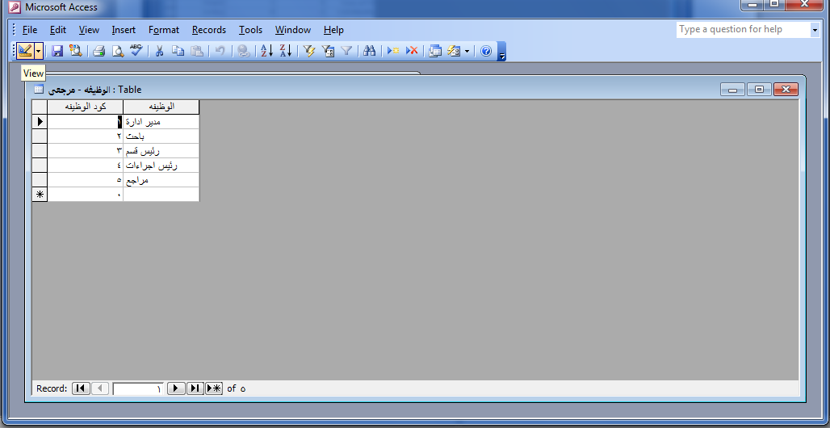

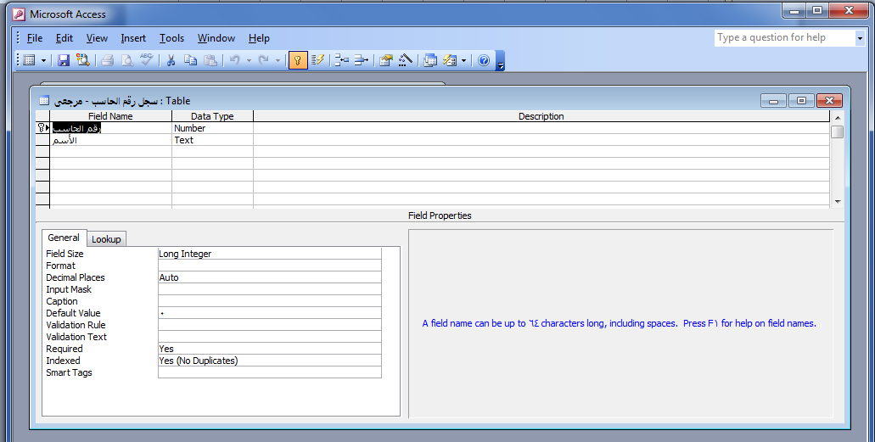

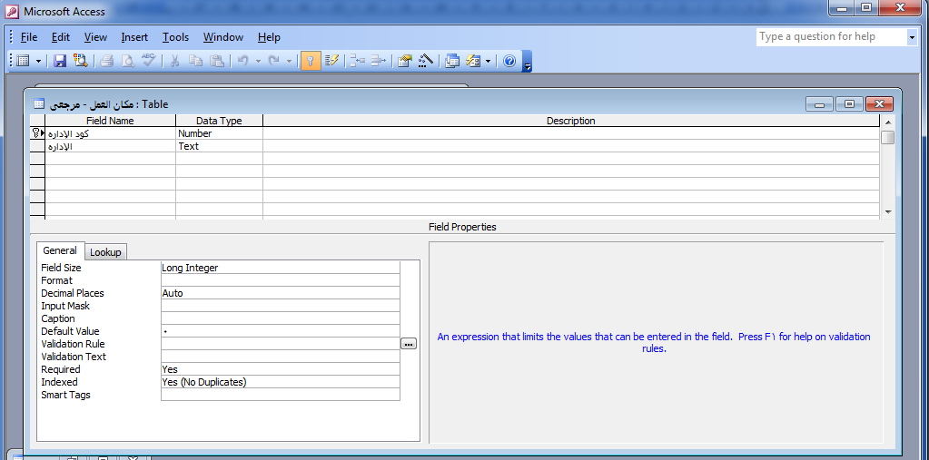

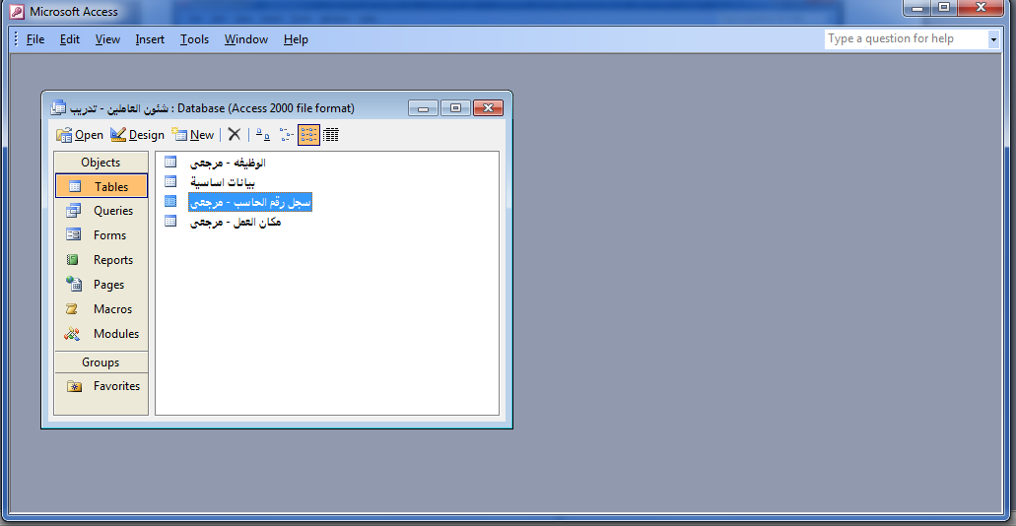

- ادخال البيانات بالجداول الثلاث .
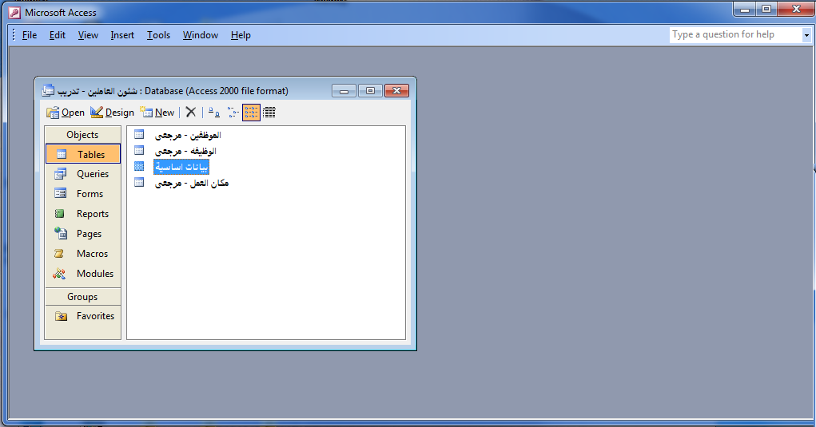

وبهذا نكون قد إنتهينا من إنشاء قاعدة البيانات و تصميم الجداول التى نحتاجها لتخزين البيانات وحفظها .

الأستعلامات Queries
هى عزل مجموعه من السجلات او الحقول لوضعها فى استعلام او جدول استعلامى وتسميته وحفظه لأستخدامه فيما بعد وهو بعكس التصفية التى لايمكن تسميتها او حفظها .
- يمكننا عمل استعلامات للحصول على معلومات محدده من جداول البيانات المتاحه لدينا وذلك بأختيار Queries من الأختيارات المتاحه بقاعدة البيانات المفتوحه ثم نختار new فتظهر لنا قائمة اختيارات بطريقه انشاء الأستعلام نختار اظهار التصميم ثم ok .
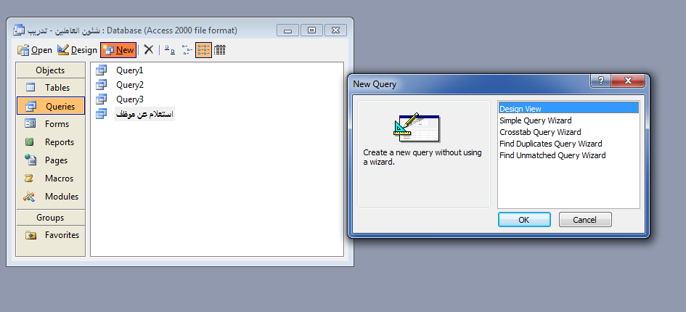

- تظهر لنا نافذه بمكونات قاعدة البيانات والجداول المتاحه فيها فنختار الجدول المراد بنقر نقر مزدوج او الضغط على الزر Add فينتقل الجدول الى اعلى فى شكل تصميم مصغر وهكذا لباقى الجداول المراد اختيارها لأجراء علاقات عليها مع الجداول الأخرى لتنفيذ الأستعلام .
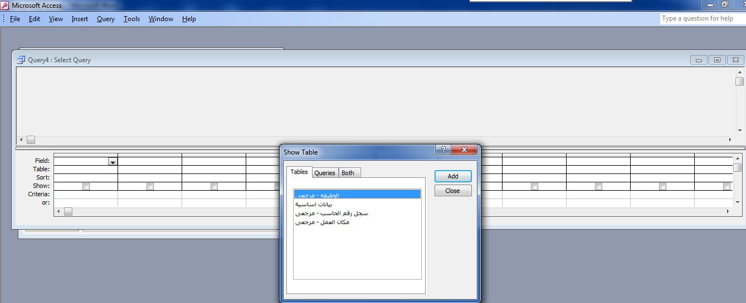

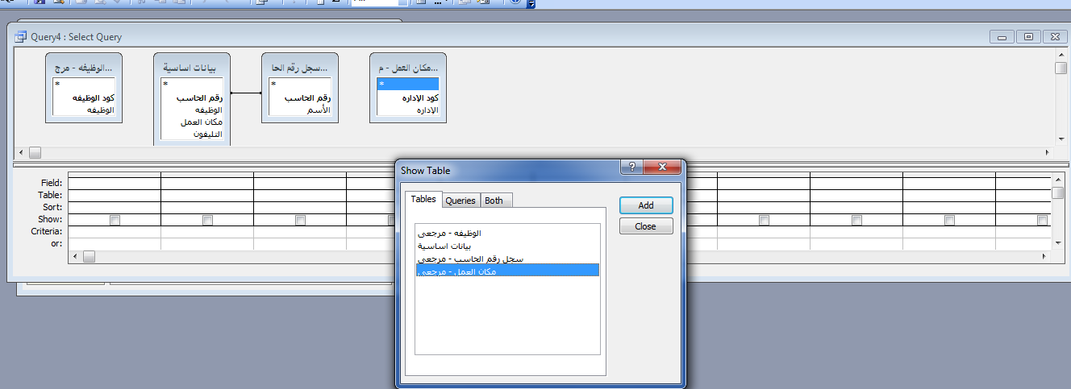

نضغط على زر Close لغلق مربع الجداول تمهيدا لعمل الأجراء التالى .

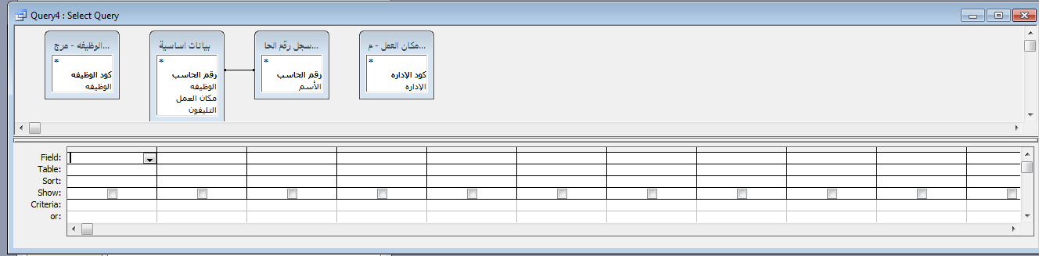 نلاحظ وجود علاقه انشاها البرنامج بدون تدخل منا بين رقم الحاسب بجدول البيانات الأساسية وجدول سجل رقم الحاسب لأننا حددنا الحقل من البداية بأنه مفتاح اساسى فتنشاً العلاقه اتوماتيكيا عند التعامل مع الجداول المحتوية على نفس الحقل كمفتاح اساسى .
- تظهر شاشة العلاقات بين الجداول بعد اجراء جميع العلاقات كالاتى :
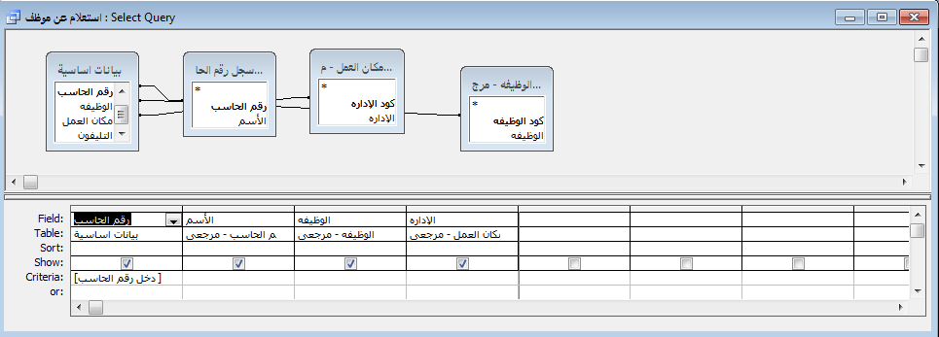

ويتم عمل العلاقات بطريقتين :
  - عن طريق السحب والأفلات بالماوس وذلك من الحقل الوظيفه من جدول البيانات الأساسية وتوصيله بالحقل كود الوظيفه بجدول الوظيفه – مرجعى ثم رفع الصبع عن الماوس فتنشأ العلاقه .
  - عن طريق الأختيار Tools من القوائم الرئيسية واختيار Relationship فتظهر نافذه بها الجداول المتاحه فنضغط نقرتين بالماوس على الجدول او نضغط Add لتكوين نافذه بنفس مواصفات النافذه المكونه بالطريقه السابقه .
- يتم تشغيل الأستعلام بالضغط على زر التشغيل بشريط الأدوات وهو على شكل علامة تعجب حمراء فيظهر ناتج التشغيل عباره عن جدول بالمعلومات المطلوبه بالنصوص الحقيقية للأكواد الموجوده بالجداول الخاصه بقاعدة البيانات .
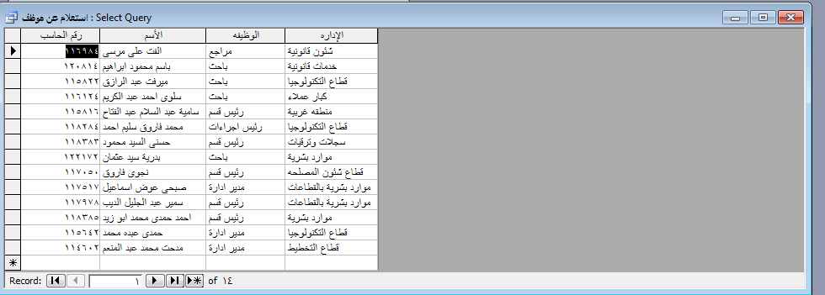
- يمكننا تنفيذ الأستعلام بتكوين جدول جديد يحتوى على ناتج التنفيذ وذلك لتثبيت النتيجه لأننا فى كل مره نفتح الأستعلام يقوم التطبيق بتشغيله مره اخرى وهذا يستهلك الكثير من الوقت فى حالة الجداول ذات البيانات الضخمه .
وذلك بالأختيار Quirey من شريط القوائم الرئيسية واختيار" Make-table query " فيظهر اطار لأدخال اسم الدول فنكتب اسم الجدول " بيانات الموظفين " ثم Ok

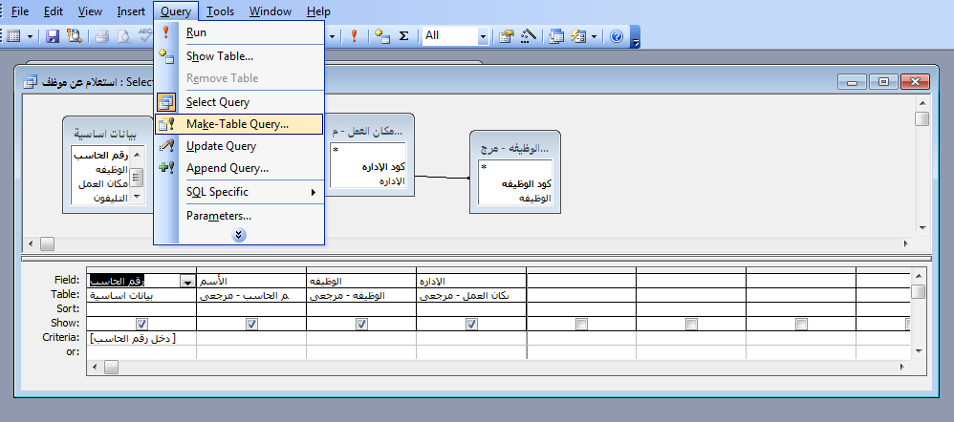

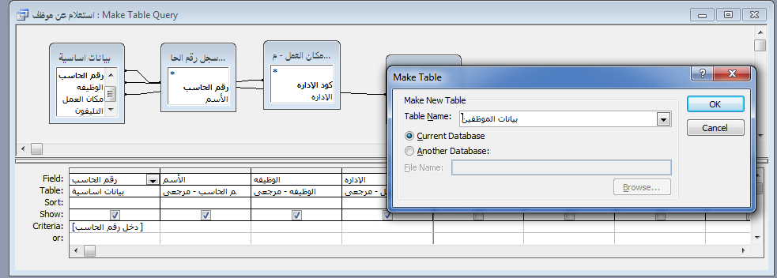

ثم يتم التنفيذ بنفس طريقة تنفيذ الأستعلام السابق ذكرها بالضغط على زر التنفيذ على شكل علامة تعجب حمراء بشريط الأدوات .
- تظهر شاشه تبين نتيجة التنفيذ وتفيد بعدد السجلات التى ستضاف لجدول بيانات الموظفين ويتم الضغط على yes حفظ الجدول الجديد بقائمة الجداول .
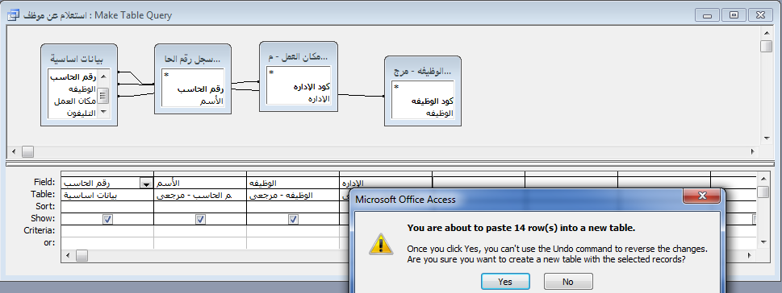
- يتم غلق نافذة الأستعلام والضغط على yes لحفظ التغييرات وبالنظر فى قائمة الجداول نجد الجدول بيانات الموظفين موجود ضمنها .

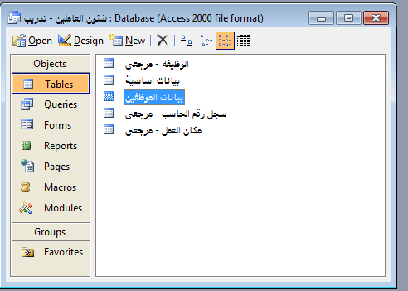

- يمكننا عمل استعلام جاهز لأستعاده بيانات سجل معين وليكن لموظف معين يتم تحديده فى كل مرة يشغل فيها الأستعلام وذلك بوضه شرط فى شريط Criteria والخاص بشروط استرجاع البيانات وليكن ] أدخل رقم الموظف [ بين قوسين مربعين كما هو مبين تحت رقم الحاسب بجدول بيانات اساسية ويظهر لنا مربع يأمرنا بادخال رقم الحاسب فى كل مرة نشغل فيها الأستعلام .
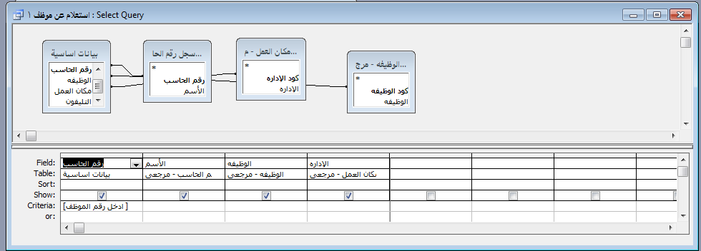

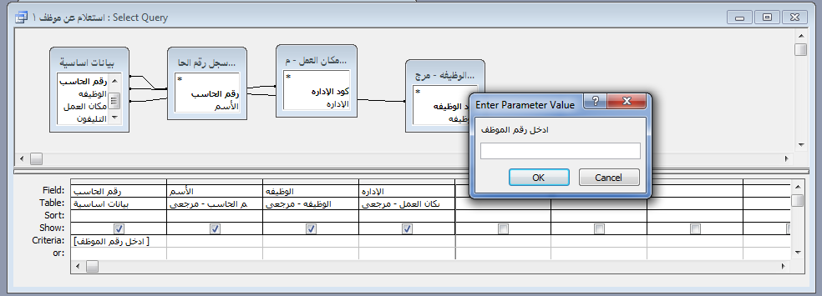
نقوم بأدخال رقم الموظف ثم Ok
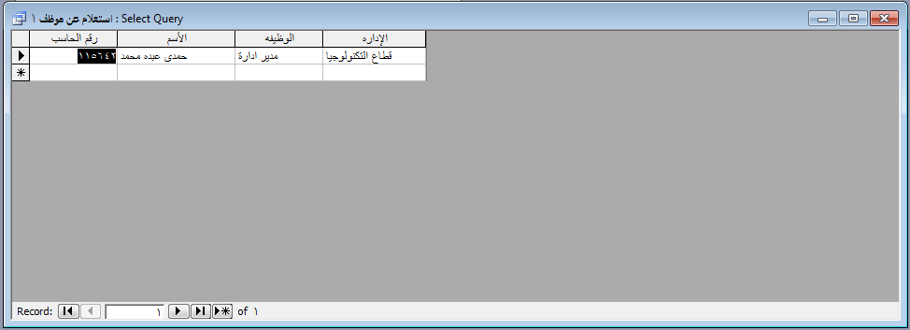
- يمكننا تحديد طريقه تنفيذ الأستعلام كاستعلام وذلك بالأختيار Quirey من شريط القوائم الرئيسية واختيار" Select query " فيظهر اطار لأدخال اسم الدول فنكتب اسم الجدول " بيانات الموظفين " ثم Ok فينفذ الأستعلام ويضاف كاستعلام فى قائمة الأستعلامات بقاعدة البيانات .

ملحوظه هامة :
يوجد ثلاث انواع من العلاقات بين الجداول :-
- العلاقه one to one
أى ان البيان فى الحقل موضع الربط فى الجدول الرئيسى يقابله بيان واحد فى الجدول الفرعى .
- العلاقه one to many
أى ان البيان فى الحقل موضع الربط فى الجدول الرئيسى يقابله بيان واحد أو أكثر فى الجدول الفرعى .
- العلاقه many to many
أى ان البيان فى الحقول موضع الربط فى الجدول الرئيسى يقابلها بيانات متعدده فى الجدول الفرعى .
ويمكننا التحكم بنوع العلاقه كالاتى :
ننقر مرتين بالماوس على العلاقه فتظهر نافذه بأسماء الجداول وأنواع العلاقات نختار منها العلاقه المراد تطبيقها .
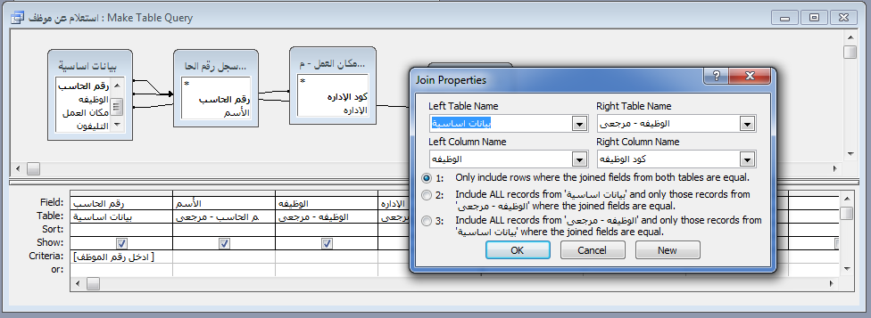

النماذج Forms
هى طريقة للعرض بطريقه مبسطه وجذابه ويمكن من خلالها اظهار السجل الواحد بصفحه مستقله .
- نختار Forms من النافذه الرئيسية لقاعدة البيانات ثم New فتظهر نافذه تحدد طريقه انشاء النموذج المراد انشاءه نختار معالج النماذج " Form wizard " ثم نختار الجدول المراد عمل نموذج له ثم Ok .
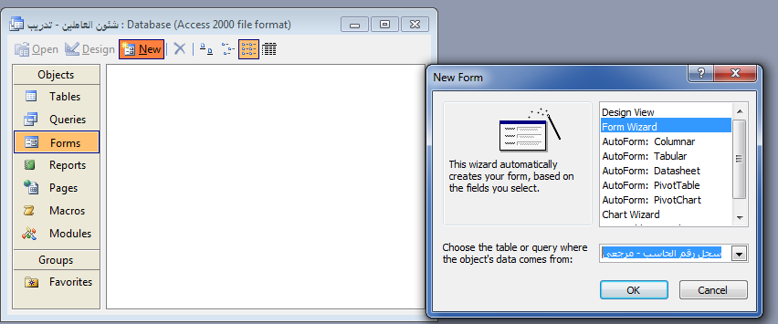

- تظهر نافذه لأختيار الحقول المراد اختيارها من الجدول المحدد سابقاً
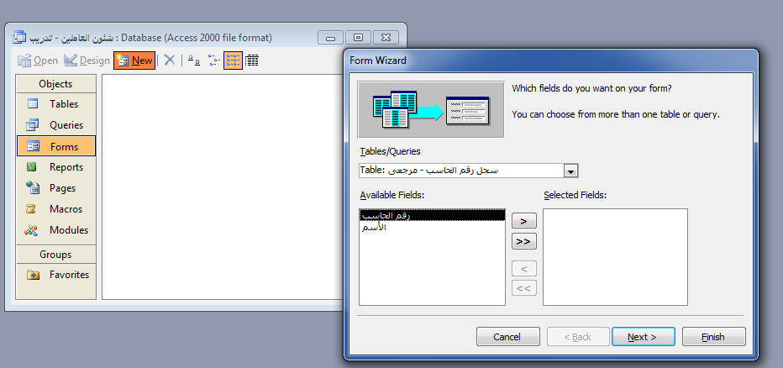

> لأضافة الحقل المحدد
>> لأضافة جميع الحقول
< تراجع عن اضافة الحقل المحدد
<< تراجع عن اضافة جميع الحقول
بعد اختيار الحقول نضغط Next

- يتم تحديد الشكل العام Layout للنموذج ( عمودى – جدولى – صفحه – بيانات – مضبوط ) نختار احداها وليكن جدولى ثم Next
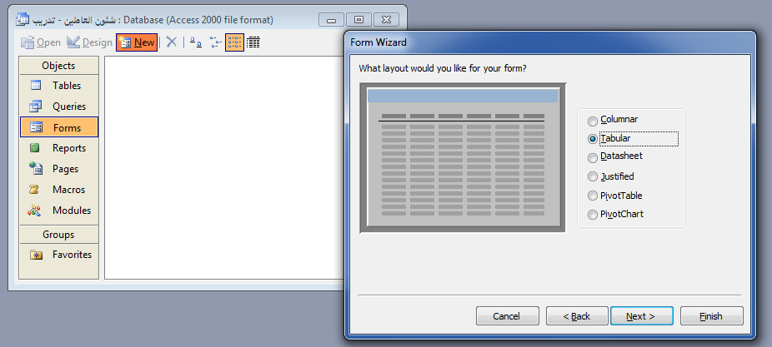

- للأنتقال للمرحلة التالية Style نختار احداها ثم Next
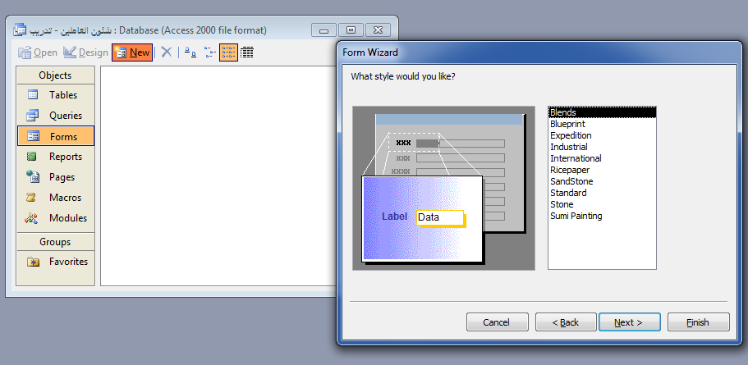

- الأنتقال للمرحلة الأخيرة من المعالج وهى تحديد أسم النموذج Form نكتب الأسم ثم نضغط Finish

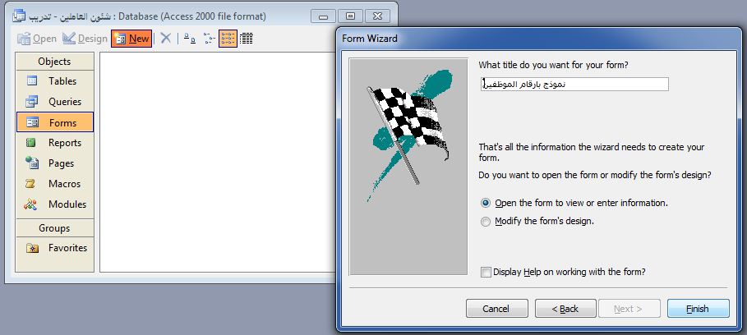

يلاحظ ان النموذج يحتوى على اسماء الحقول الخاصه بجدول ارقام الحاسب للموظفين وهى الأسم ورقم الحاسب وكذلك السجلات الخاصة بها لجميع الموظفين الموجودين بالجدول .

التقارير Reports
هى وسيلة لعرض البيانات فى شكل تقرير جاهز للطباعه مباشرة ويمكن ان يكون التقرير به بيانات ماخوذه من استعلام او من الجدول مباشرة .
- لأنشاء التقرير نختار Reports من الشاشة الرئيسية لقاعدة البيانات ثم New فيظهر مربع حوارى لتحديد طريقه انشاء التقرير نختار Report Wizard ثم Ok

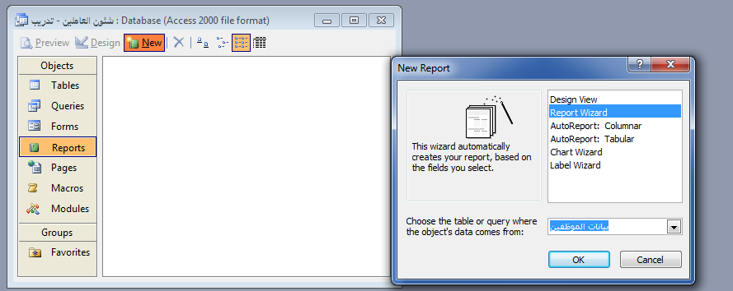

- تظهر نافذه اختيار الحقول المراد اظهارها بالتقرير
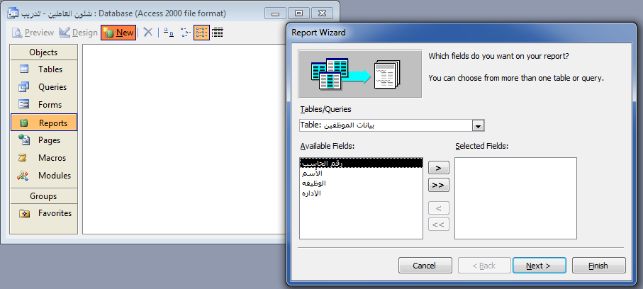

- نختار جميع الحقول ثم Next فتظهر نافذه لتحديد مستويات التجميع Grouping levels
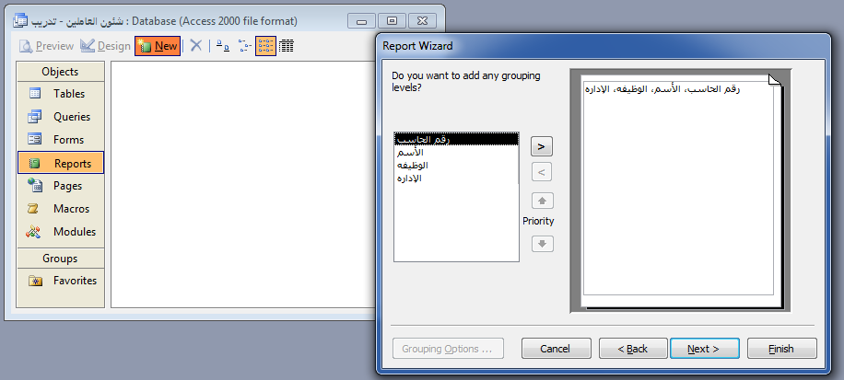

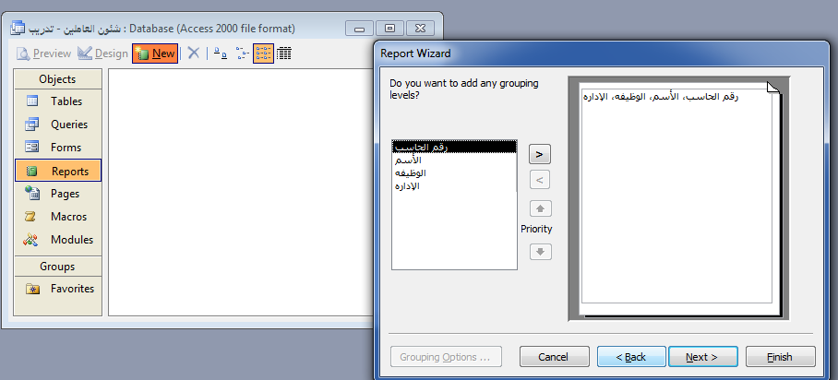

- يتم تحديد اسلوب ترتيب البيانات داخل التقرير Sort order هل هى تصاعدى Ascending أم تنازلى descending وعلى حسب اى الحقول تكون التقرير
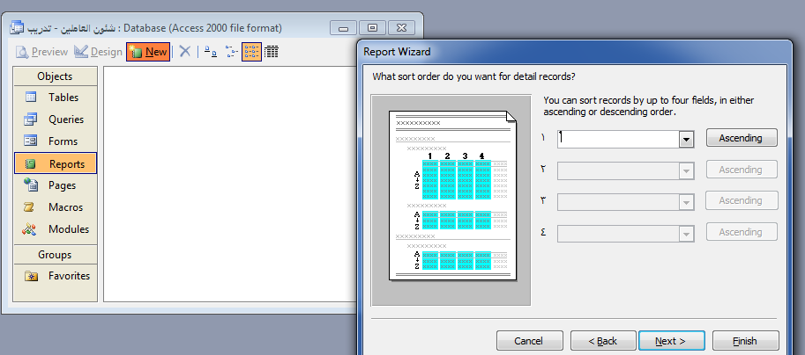

- يمكننا اختيار حقل واحد فقط لعمل Sort للبيانات أو عدة حقول وبعد اختيار حقل الترتيب نضغط Next فتظهر نافذه لتحديد الشكل العام Layout للتقرير ( عمودى culomner - جدولى Tablar - مضبوط Justified ) وحيث اننا حددنا شكل الطباعه رأسية Portrait أم أفقيه landscape نختار عمودى Tablar والطباعه أفقية Portrait ثم Next .

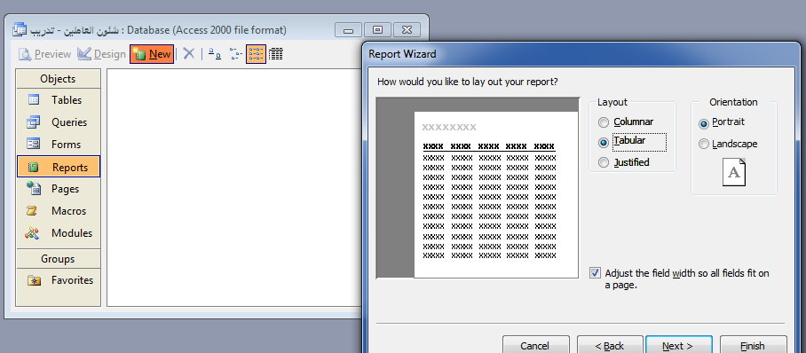
- ننتقل للخطوة التالية وهى تحديد الشكل العام Style ونختار اى نوع نرغبه ثم Next
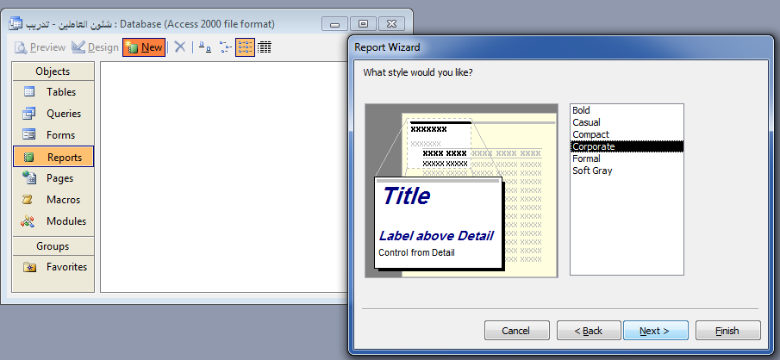

ننتقل للمرحله الأخيره ونحدد بها اسم التقرير وليكن " تقرير ببيانات الموظفين " ثم Finish

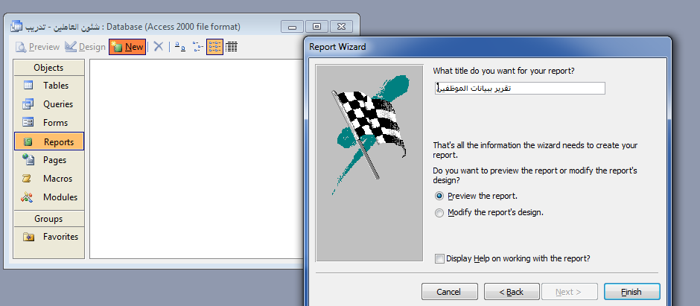

ويظهر التقرير فى قائمة التقارير بالشاشة الرئيسية لقاعدة البيانات .
